AI人员安全相机平台V1.0
设计说明书

产品介绍
AI人员安全相机平台是一套面向工业现场和边缘计算设备的视觉检测软件。系统，通过 USB/V4L2 摄像头采集现场画面，在后端完成视频帧读取、编码推流、AI 模型推理、检测区域判断、报警状态输出和录像保存，前端则以浏览器控制台的形式提供实时预览和参数配置。
本软件适用于需要对固定区域进行实时监控和智能识别的工业场景，例如设备周边安全区域监控、人员进入禁区检测、生产线关键区域巡检、设备运行画面留存以及与外部报警设备联动等。系统通过 AI 检测和 ROI 区域判断，将普通视频监控升级为可配置、可联动、可追溯的智能视觉检测方案。
当 AI 模型检测到人员或目标进入指定区域时，系统可以在画面中绘制检测框和区域状态，更新报警结果，并按照用户配置通过40-Pin GPIO 输出高电平或低电平信号。该输出可用于连接声光报警器、继电器、PLC 或其他外部控制设备，从而实现软件识别结果与现场硬件动作的联动。

功能概述：
1、实时视频预览：系统可将摄像头画面推送为低延迟视频流，前端通过浏览器直接播放，无需额外安装客户端。
2、相机参数配置：支持配置分辨率、曝光时间、帧率和作用流路，使画面采集效果适配不同现场光照和检测需求。
3、AI 检测配置：支持启用或关闭检测，选择模型文件，配置检测阈值、重叠率和检测作用范围，并在运行时同步生效。
4、检测区域绘制：支持在实时画面上框选 ROI 区域，系统会将区域转换为归一化坐标并保存到后端配置文件中。
5、模型文件管理：支持上传、查询和删除检测模型，便于现场更换不同任务的模型。
6、异常输出配置：支持选择引脚、输出电平和持续时间，在检测到异常后向外部设备输出联动信号。
7、录像管理：支持保存检测过程视频，按日期查看录像片段，并提供下载和删除等管理能力。
8、运行状态查看：后端提供运行状态接口，可查看相机、推流、模型目录、配置路径、录像目录和状态错误信息。
9、配置持久化：相机、检测、区域、模型、异常输出等配置会在前端本地和后端配置文件中保存，重启后可继续使用。
10、模块化扩展：前端页面、后端接口、推流模块、推理模块、录像模块和脚本工具相互独立，便于后续增加新的检测任务。

功能介绍
1．系统启动与访问
操作人员启动设备后，系统可通过服务或启动脚本依次启动流媒体服务和后端服务。负责接收本机推送的视频流，后端负责相机采集、推流控制、配置管理、模型管理、录像管理和异常输出。
前端页面通过浏览器访问，默认进入相机页面。页面会读取环境变量中的后端 API 地址和视频流地址，例如后端端口。若用户处于局域网环境，首页还提供在线设备扫描和端点切换能力，用于发现并连接设备。
系统启动后会自动创建全局相机管理对象和高分辨率推流对象。相机管理对象负责持续读取摄像头帧，高分辨率推流对象负责接收帧并完成推流、AI 推理和录像。低分辨率流作为预留扩展流路，可根据配置加入采集分发。
2．程序主界面
工业视觉AI检测系统的主界面以实时相机画面为核心，顶部提供相机设置、检测设置、检测区域、模型管理、异常检测配置和视频页面等入口。用户可通过这些入口进入不同功能页面，完成现场检测任务所需的参数配置。
主界面会根据各个功能模块最近一次保存结果显示不同状态。配置成功时按钮呈现成功状态，配置失败时显示失败状态，尚未配置或状态未知时显示默认状态。这样操作人员可以在不打开每个页面的情况下快速判断系统当前配置是否完整。
主界面还承担视频流连接管理职责。前端使用创建，发送到端点，获得 后播放视频。若视频连接失败，页面会进行多次重连，并在超过重试次数后提示用户手动重新连接。
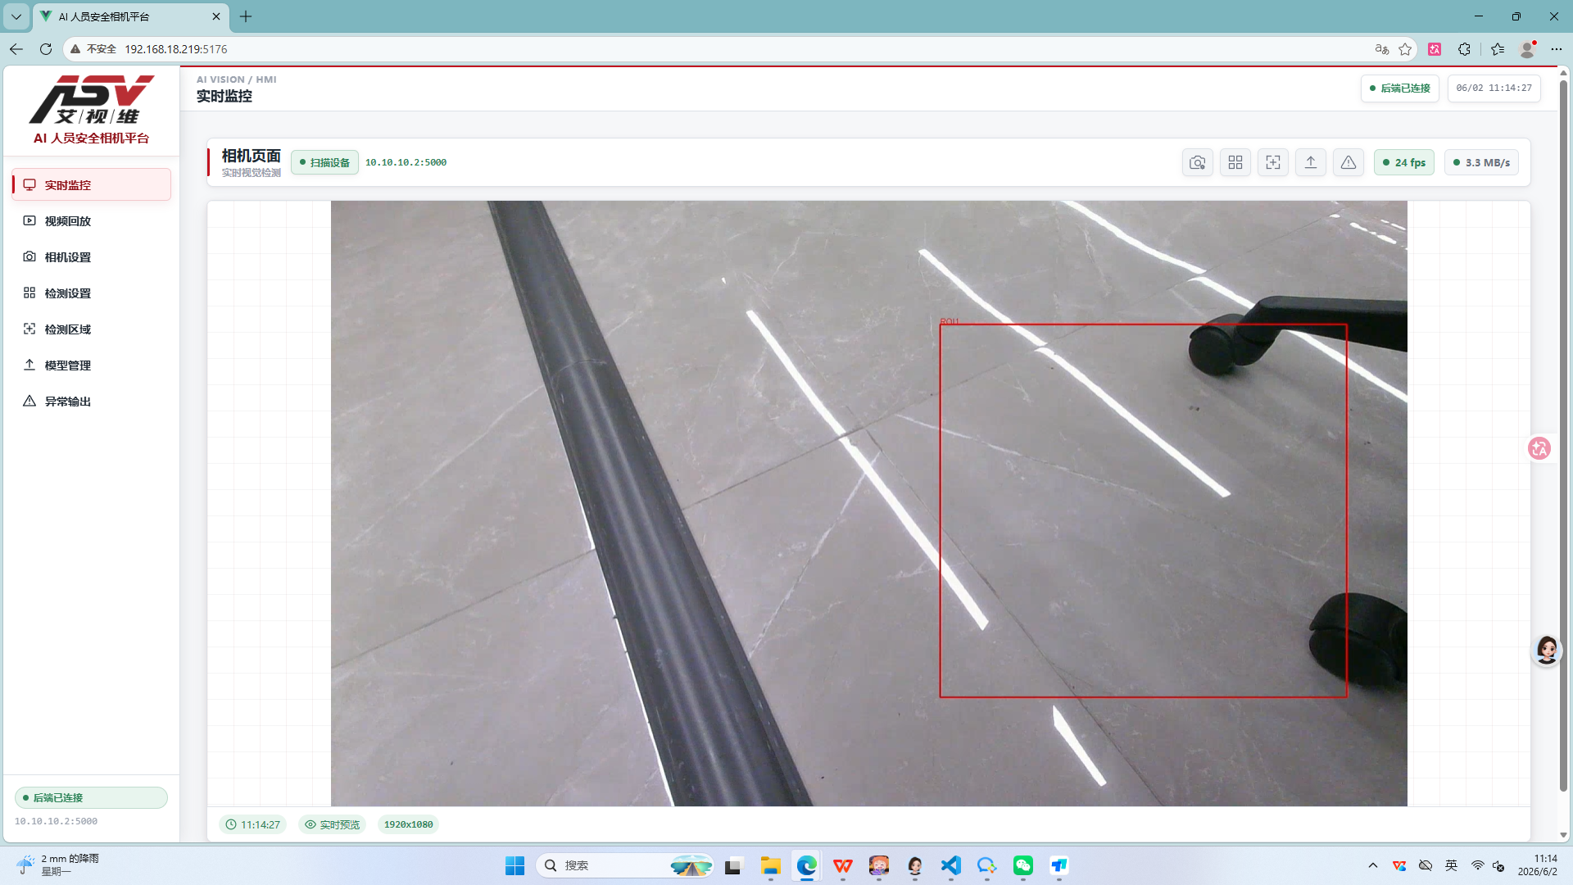
3．实时视频预览
摄像头画面首先由后端 CamManager 打开并采集。CamManager 使用 OpenCV 按指定分辨率和帧率读取原始帧，并将帧分发给已注册的 CamStream 工作对象。当前系统默认启用 cam_high 高分辨率流，分辨率为 1920x1080，帧率为 60。
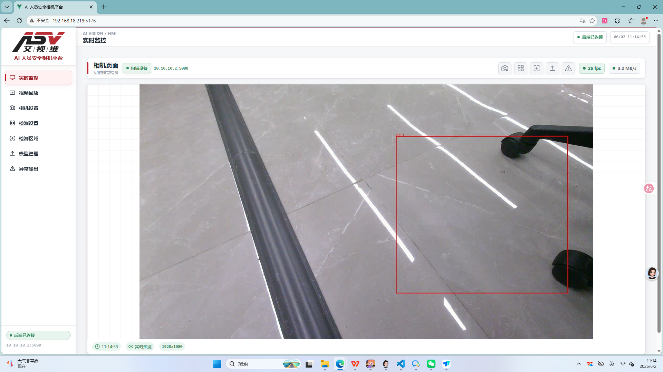
4．相机设置
点击主界面中的“相机设置”按钮，可进入相机参数配置页面。该页面支持设置分辨率、曝光时间、帧率和作用目标。用户可根据现场光照、镜头视野、检测模型输入要求和网络带宽选择合适的采集参数。
分辨率配置支持 1920x1080、1280x720、1024x576 等常用规格。曝光时间支持 0 至 10000，其中 0 表示自动曝光。帧率支持 60、45、30、15 等选项，用户可在检测流畅性、算力占用和推流稳定性之间进行平衡。
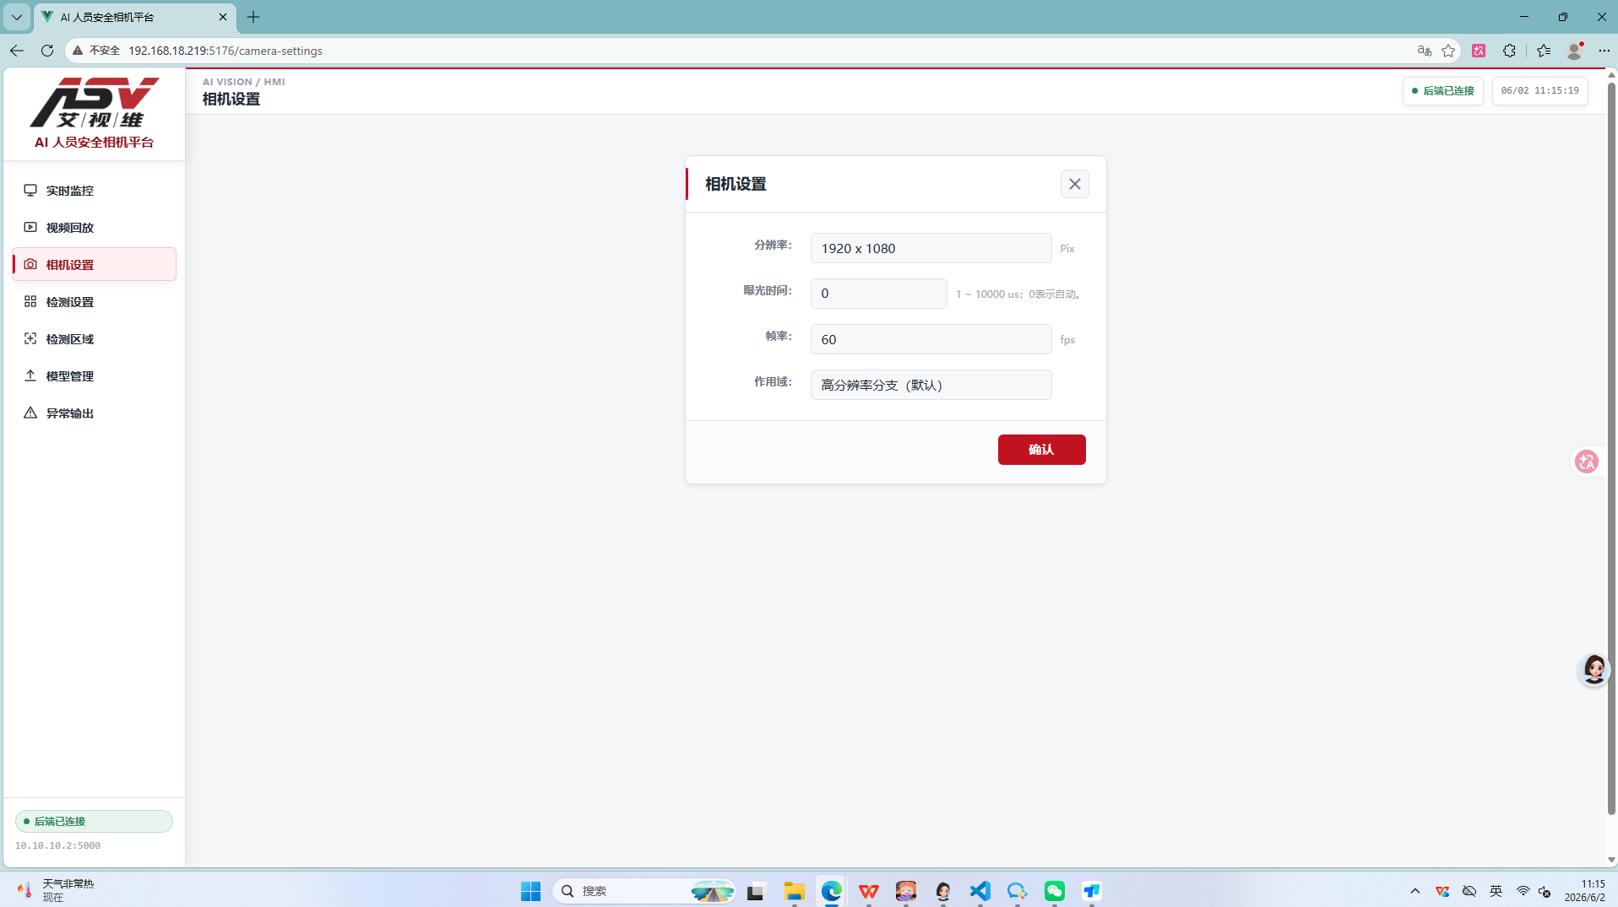
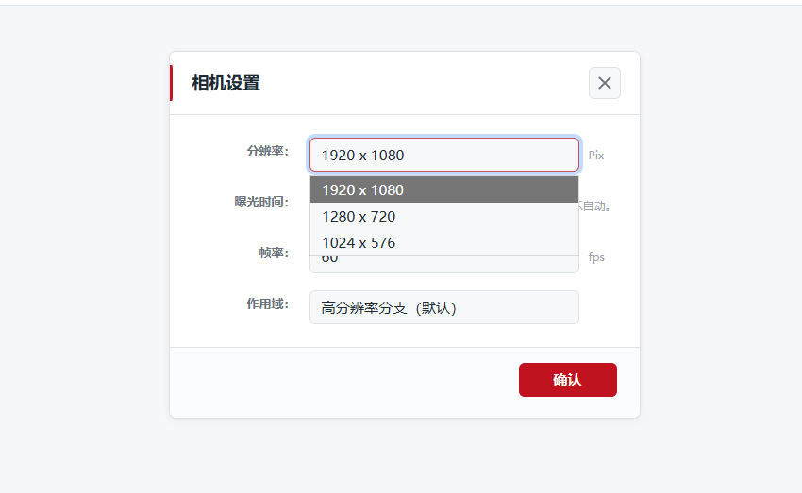
5．检测设置
点击主界面中的“检测设置”按钮，可进入 AI 检测参数配置页面。该页面用于控制检测是否启用、使用哪个模型、检测阈值是多少、区域重叠率如何判断，以及检测作用于 high、low 或 all 哪些流路。
检测阈值用于过滤置信度较低的模型输出，阈值越高，系统越倾向于保留高可信检测结果；阈值越低，系统会显示更多候选目标。重叠率用于判断目标框和 ROI 区域之间的关系，可根据现场目标大小和区域边界要求调整。
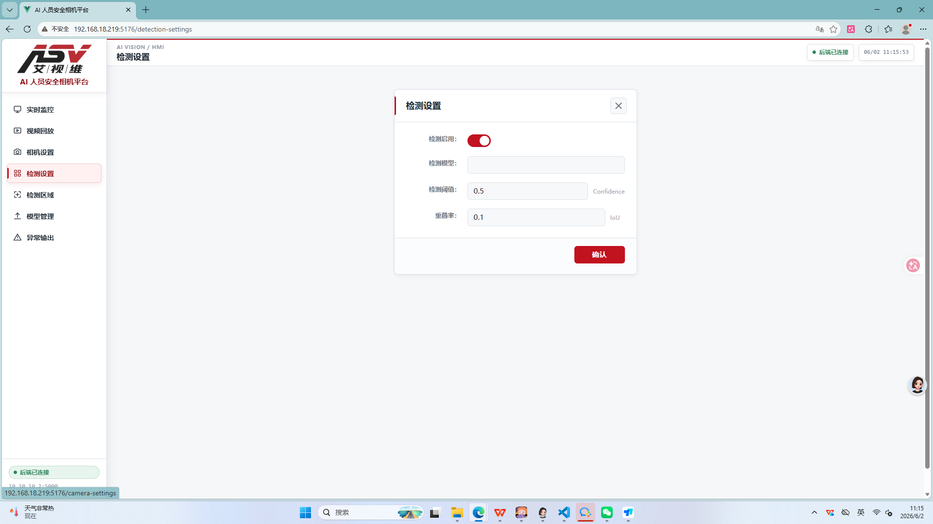
6．检测区域
点击主界面中的“检测区域”按钮，可进入检测区域设置页面。页面会拉取实时视频帧并在画布上显示，用户通过鼠标拖拽框选检测区域。系统支持将区域保存为 ROI，并根据区域编号显示在列表中。
前端绘制的矩形区域会转换为 polygon 格式，坐标采用归一化方式保存，即坐标值以画面宽高比例表示，而不是固定像素。这样在分辨率发生变化时，检测区域仍可按比例映射到新画面中。
系统支持按 all、high、low 等目标流路分别维护区域。现场可根据不同视频流、不同画面裁剪需求或不同检测策略设置独立区域，从而提升配置灵活性。
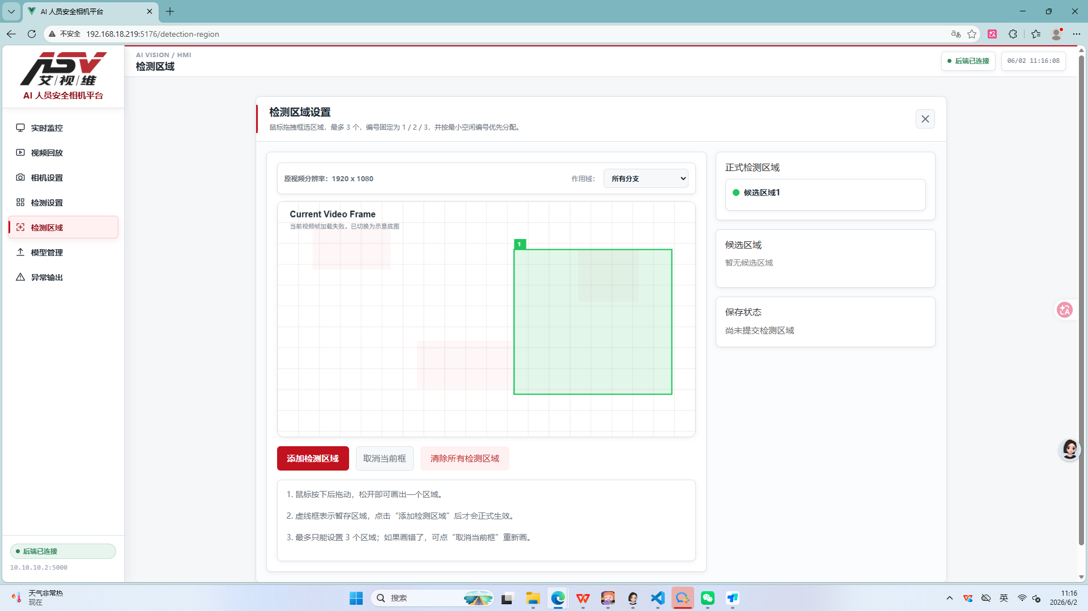
7．模型管理
点击主界面中的“模型管理”按钮，可进入模型上传页面。用户可以上传模型文件，查看后端已保存的模型列表，也可以删除不再使用的模型。模型目录由后端运行时路径统一管理。
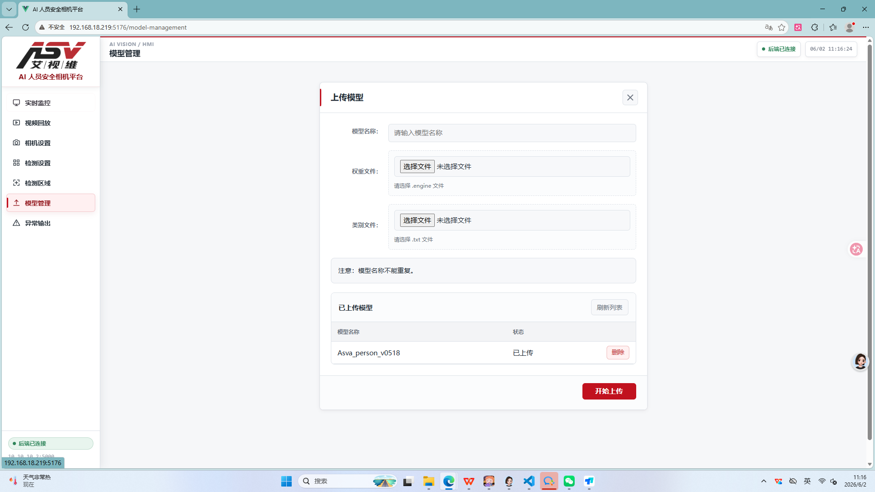
8．AI 推理与报警判断
加载运行时、执行目标检测和绘制检测结果。运行过程中，CamStream 会把视频帧交给推理对象，推理完成后返回带检测结果的画面。
负责模型输入预处理、推理执行和输出后处理。系统会对图像进行 缩放，执行推理后解析检测框、类别、置信度等信息，再通过阈值和 NMS 逻辑过滤结果。
负责区域规则判断。系统可使用脚点判断或重叠率判断等方式，确认目标是否进入指定区域。报警状态不是简单依赖单帧结果，而是结合进入帧数和退出帧数形成状态机，减少偶发误检造成的抖动。
9．异常检测 GPIO 配置
点击主界面中的“异常检测配置”按钮，可进入 GPIO 输出配置页面。页面提供40-Pin 引脚参考图和可选 GPIO 列表，用户可以选择一个或多个引脚作为异常输出口。
异常输出配置包括 GPIO 引脚、输出电平和持续时间。推理模块检测到报警状态后，会根据配置调用 Jetson.GPIO 输出对应电平。
如果输出持续时间设置为固定时长，系统在报警触发后会保持输出一段时间，随后恢复空闲电平。若运行环境未安装 Jetson.GPIO，或者当前不是 Jetson 硬件平台，系统会跳过硬件输出，但仍保留软件层面的检测和报警逻辑。
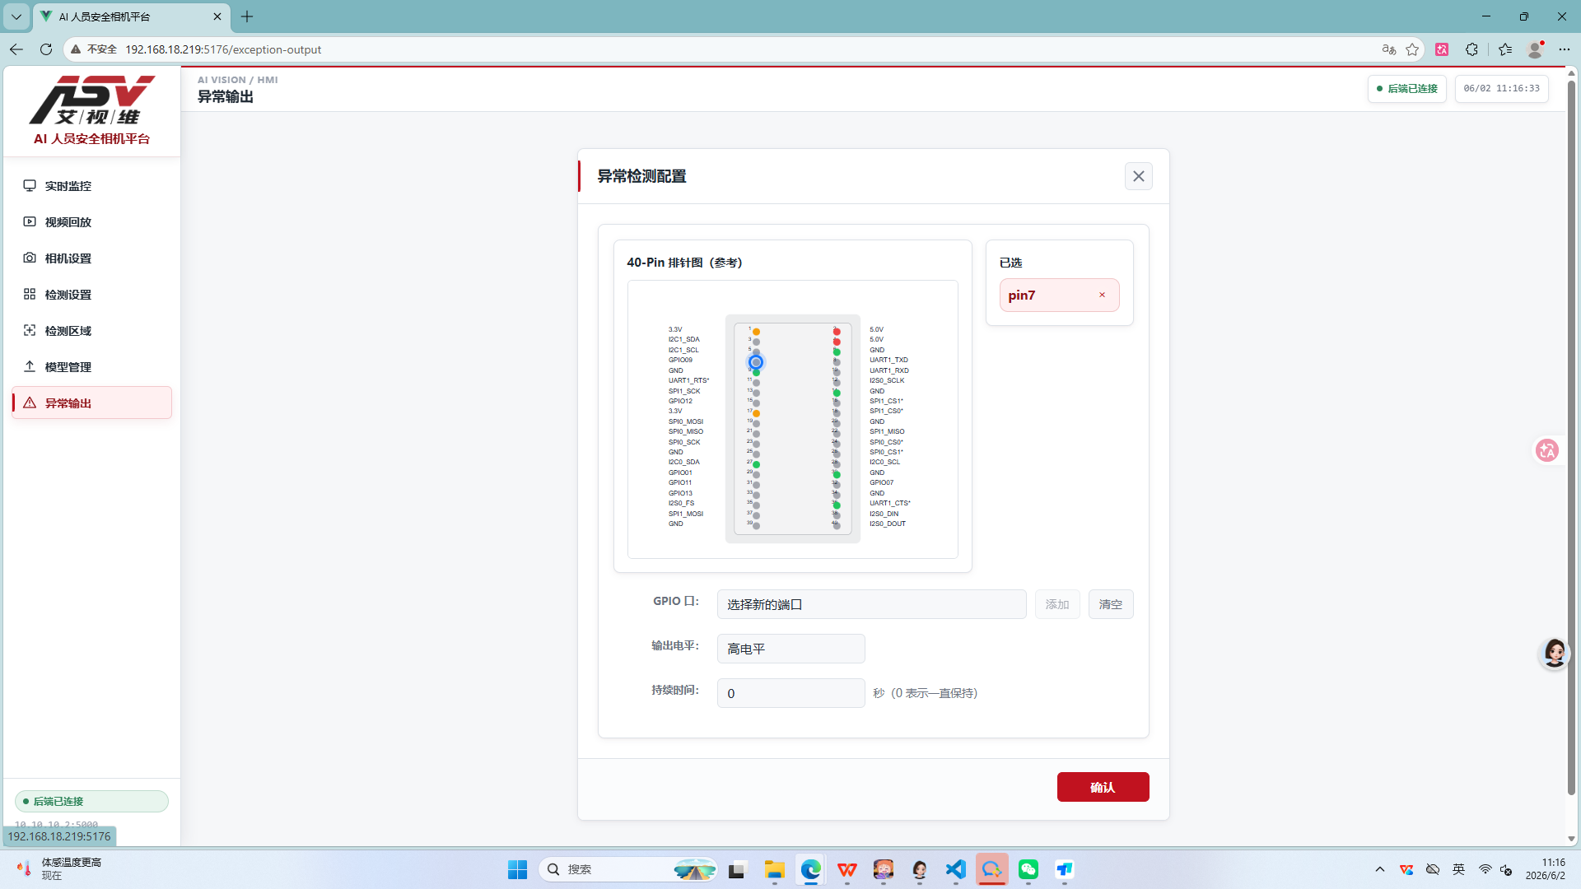
10．视频录像管理
系统支持将检测过程保存为本地视频文件。默认情况下，高分辨率流启用录像保存，低分辨率流不默认保存。录像目录由 VIDEO_BASE_PATH 管理，后端会按照目标流路和时间生成文件。
点击主界面中的“视频页面”入口，可进入录像管理页面。该页面支持按日期查看录像片段，显示视频数量和已选数量，并提供预览、导出下载和删除等操作。
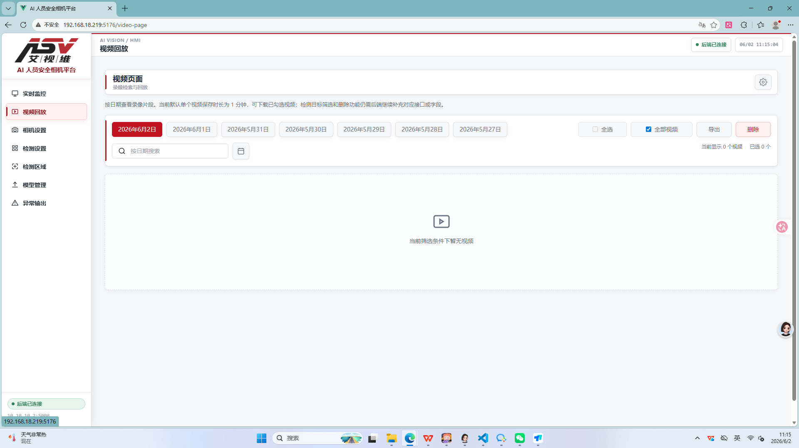
11．运行状态与配置持久化
前端管理页面状态，并保存相机设置、检测设置、检测区域、模型列表、异常输出设置和最近一次保存结果。这样用户刷新页面后，仍能看到上次保存的配置状态。
后端使用配置服务统一读写，并在写入前进行结构校验。配置校验包括模型名称合法性、目标流路合法性、阈值范围、ROI 坐标范围、GPIO 引脚范围和录像配置范围，避免无效配置导致运行异常。
12．系统安全与维护
系统提供管理令牌保护机制。当环境变量 CAM_ADMIN_TOKEN 配置后，推流控制、相机参数修改、检测配置保存、模型上传删除、异常输出配置和录像删除等写操作都需要携带管理令牌。
项目提供日志配置模块，可通过环境变量设置日志级别、日志文件、日志大小和备份数量。现场维护人员可通过日志定位相机打开失败、推流失败、模型加载失败、配置错误和接口调用异常等问题。
系统采用模块化组织方式，前端页面、后端 API、相机采集、推流录像、AI 推理、GPIO 输出和脚本工具分目录管理。后续若需要增加新的检测算法、新的输出设备或新的页面功能，可在现有模块基础上扩展。

典型使用流程
1、启动设备，确认摄像头、网络和外部 GPIO 设备连接正常。
2、启动后端服务，浏览器访问前端页面，检查实时视频是否正常显示。
3、进入相机设置页面，根据现场画面效果调整分辨率、曝光和帧率，并保存设置。
4、进入模型管理页面上传或确认检测模型，确保检测设置页面可以选择该模型。
5、进入检测区域页面，在实时画面上绘制需要监控的区域，保存 ROI 配置。
6、进入检测设置页面启用检测，选择模型并调整阈值和重叠率，使检测结果符合现场要求。
7、进入异常检测配置页面选择 GPIO 输出引脚、电平和持续时间，并保存联动配置。
8、回到主界面观察实时检测结果，若需要追溯，可进入视频页面查看和下载录像。

总结
工业视觉AI检测系统将工业相机采集、浏览器控制台、AI 检测、ROI 区域规则、GPIO 硬件联动和录像追溯整合在同一套系统中，适合部署在边缘设备上进行本地实时检测。
系统的核心价值在于将检测配置开放给现场用户，使用户能够根据不同工位、不同检测区域和不同模型任务灵活调整参数，而不需要每次修改代码。前端负责易用的配置界面，后端负责稳定的运行控制，从而形成完整的AI人员安全检测闭环。

